房地产估价报告
- 估价报告编号：
康正评字2025-1-0137-F02ZLGJ1号

- 估价项目名称：
北京市昌平区文智路15号院7号楼3层301、4层401、5层501文化设施用房房地产市场租金水平评估

- 估价委托人：
中国邮政储蓄银行股份有限公司北京分行

- 房地产估价机构：
北京康正宏基房地产评估有限公司

- 注册房地产估价师：
郑燚（注册号：1120070131）、魏伯欣（注册号：1120040069）

- 估价报告出具日期：
2025年3月26日

致估价委托人函
中国邮政储蓄银行股份有限公司北京分行：
受贵公司委托，我公司对北京市昌平区文智路15号院7号楼3层301、4层401、5层501文化设施用房房地产市场租金水平进行了评估。
估价对象：估价对象为北京市昌平区文智路15号院7号楼3层301、4层401、5层501文化设施用房，属“爱分类大厦”项目。根据估价委托人提供的《不动产权证书》[京（2023）昌不动产权第0013094号]复印件及评估专业人员实地查勘，估价对象位于地上3-5层，建筑面积合计为3587.52平方米，用途为文化设施，现状空置。估价对象情况详见下表：
不动产权证书证号 | 权利人 | 坐落 | 总层数 | 所在层数 | 建筑面积（㎡）
京（2023）昌不动产权第0013094号 | 北京招商局铭嘉房地产开发有限公司 | 昌平区文智路15号院7号楼3层301 | 5（-02） | 3 | 1209.8
京（2023）昌不动产权第0013094号 | 北京招商局铭嘉房地产开发有限公司 | 昌平区文智路15号院7号楼4层401 | 5（-02） | 4 | 1188.86
京（2023）昌不动产权第0013094号 | 北京招商局铭嘉房地产开发有限公司 | 昌平区文智路15号院7号楼5层501 | 5（-02） | 5 | 1188.86
合计 |  |  |  |  | 3587.52

估价目的：估价委托人拟承租估价对象文化设施用房房地产，本次评估为估价委托人了解估价对象房地产市场租金水平提供参考依据。
价值时点：2025年2月18日
价值类型：根据房地产估价规范、国家现行有关标准规定和项目的具体要求，本次评估采用的是市场价格标准。根据《房地产估价基本术语标准》[GB/T50899-2013]，市场价格是指某房地产在市场上的平均交易价格。
本次估价的“房地产市场租金水平”是指在正常市场情况下，在价值时点2025年2月18日，估价对象用途为文化设施的房地产租赁价格（含税价），其不含物业费、能源费、房地产经纪公司服务费等。
估价方法：本次估价采用的估价方法为比较法。
估价结果：评估专业人员根据估价的目的，按照估价的程序，采用科学的估价方法，在认真分析现有资料的基础上，结合本次估价的要求，通过仔细测算和认真分析各种影响房地产租赁价格的因素，确定估价对象于价值时点的房地产市场租金水平为人民币2.72元/平方米•天（含税价）。
坐落 | 总层数 | 所在层数 | 建筑面积（㎡） | 日租金（含税）元/㎡·月
昌平区文智路15号院7号楼3层301 | 5（-02） | 3 | 1209.8 | 2.7
昌平区文智路15号院7号楼4层401 | 5（-02） | 4 | 1188.86 | 2.73
昌平区文智路15号院7号楼5层501 | 5（-02） | 5 | 1188.86 | 2.73
平均租金 |  |  |  | 2.72

因市场情况复杂，实际签订价格将受交易双方对项目心理预期以及特殊租赁条件的影响，会在估价结果的基础上出现一定范围内的上下浮动，浮动±10%为合理范围。

特别提示：
1.本次评估设定估价对象权属清晰、合法、无争议，未被查封或者以其他形式限制其房地产权利，不涉及第三方权利义务。
2.本估价结果同时受本报告正文中“估价的假设和限制条件”限制。

顺致
商祺
北京康正宏基房地产评估有限公司
法定代表人：
二○二五年三月二十六日

目 录

估价师声明 5
估价假设和限制条件 6
估价结果报告 9
一、估价委托人 9
二、房地产估价机构 9
三、估价目的 9
四、估价对象 9
五、影响房地产价格因素分析 12
（一）估价对象描述与分析 12
（二）市场背景描述与分析 15
六、价值时点 27
七、价值类型 27
八、估价原则 28
九、估价依据 29
十、估价方法 31
十一、估价结果 32
十二、参与本次估价工作的评估专业人员 33
十三、实地查勘期 33
十四、估价作业期 33
附 件 34
- 估价对象所在位置示意图
- 估价对象实地查勘情况和相关照片
- 《不动产权证书》[京（2023）昌不动产权第0013094号]复印件
- 房地产估价机构《营业执照（副本）》复印件
- 房地产估价机构估价资质证书复印件
- 评估专业人员执业证书复印件

估价师声明

注册房地产估价师郑重声明：

（一）注册房地产估价师在本估价报告中对事实的说明是真实的和准确的，没有虚假记载、误导性陈述和重大遗漏。

（二）本估价报告中的分析、意见和结论是注册房地产估价师独立、客观、公正的专业分析、意见和结论，但受到本估价报告中已说明的估价假设和限制条件的限制。

（三）注册房地产估价师与估价报告中的估价对象没有现实或潜在的利益，与估价委托人及估价利害关系人没有利害关系，也对本估价报告中的估价对象、估价委托人及估价利害关系人没有偏见。

（四）注册房地产估价师依照中华人民共和国国家标准《房地产估价规范》及《房地产估价基本术语标准》，以及相关房地产估价专项标准进行估价工作，撰写本估价报告。

估价假设和限制条件

（一）本次估价的一般假设
1.在价值时点的房地产市场为公开、平等、自愿的交易市场。
2.本估价报告的估价结果为正常条件下的公开价格水平，房地产交易需要交易双方在了解足够的市场信息，拥有足够的谈判时间，经过谨慎的考虑和对房地产市场进行合理预期，并具体考虑交易双方的偏好等条件下方能实现。对于房地产市场的波动及特殊交易因素可能导致房地产租金水平有较大幅度的变化，本估价报告未考虑这种变化对估价结果产生的影响。
3.评估专业人员已对估价委托人所提供的、本估价报告所依据的估价对象的权属以及其他相关资料进行了检查，并通过北京市不动产登记信息网上查询获取估价对象所属项目《不动产登记信息查询结果告知单》，对其不动产登记信息进行了核对，无理由怀疑其合法性、真实性、准确性和完整性。本次评估设定估价委托人提供的资料合法、属实，并且提供了与本次评估有关的所有资料，没有保留及隐瞒。
4.本次评估设定估价对象权属清晰、合法、无争议，未被查封或者以其他形式限制其房地产权利，不涉及第三方权利义务。
5.估价对象建筑面积以估价委托人提供的《不动产权证书》[京（2023）昌不动产权第0013094号]为依据设定。
6.评估专业人员对估价对象及其周边环境进行了一般性查勘，并对房屋安全以及环境污染等影响估价对象价值的重大因素给予了关注，在无理由怀疑估价对象存在隐患且无相应的专业机构进行鉴定、检测的情况下，设定估价对象能够正常安全使用。
7.任何有关估价对象的运作方式、程序符合国家、地方的有关法律、法规。
8.本次估价结果未考虑国家宏观政策发生重大变化以及遇有自然力和其他不可抗力对估价结果的影响。

（二）特殊事项假设前提
1.未定事项假设
无
2.背离事实假设
无
3.不相一致假设
无
4.依据不足假设
无

（三）估价报告使用限制
1.使用范围：本估价报告只能由估价报告载明的报告使用者使用，且只能用于本报告载明的唯一估价目的和用途。
2.估价报告使用者：本次估价业务的估价委托人及本次估价业务委托合同所约定的使用者。
3.估价委托人或者本估价报告使用者应按照法律规定和估价报告载明的使用范围使用本估价报告。估价委托人或者估价报告使用者违反前述规定使用本估价报告的，估价机构和评估专业人员不承担责任。
4.除估价委托人、估价委托合同中约定的其他估价报告使用者和法律、行政法规规定的估价报告使用者之外，其他任何机构和个人不能成为估价报告的使用者。
5.未经本估价机构书面同意，本估价报告的全部或任何一部分均不得向估价委托人、报告使用者、报告审查部门之外的单位和个人提供，也不得以任何形式公开发表。
6.估价报告使用者应当正确理解估价结论。估价结论不等同于估价对象可实现价格，估价结论不应当被认为是对估价对象可实现价格的保证。
7.本估价报告估价目的是为估价委托人了解估价对象房地产市场租金水平提供参考依据，不做其他估价目的之用。如果估价对象的评估条件或目的发生变化，需重新进行评估。
8.本估价报告估价结果为价值时点下估价对象于本估价报告所列设定条件及假设前提下的结果，如设定条件发生变化，估价结果需要做相应的调整直至重新评估。
9.估价委托人应对其所提供资料的真实性、完整性和合法性负责。如因资料失实或资料提供人有所隐匿而导致估价结果失真，估价机构不承担相应的责任。
10.本估价报告中数据全部采用电算化连续计算得出，由于在报告中计算的数据均按四舍五入保留小数位或取整，故可能出现个别等式左右不完全相等的情况，但不影响计算结果及最终估价结论的准确性。
11.本估价报告在估价机构盖章和注册房地产估价师签字或签章的条件下有效。
12.本估价报告使用期限自2025年3月26日起计算壹年。
13.本估价报告由北京康正宏基房地产评估有限公司负责解释。

估价结果报告

一、估价委托人
单位名称：中国邮政储蓄银行股份有限公司北京分行

二、房地产估价机构
受托机构：北京康正宏基房地产评估有限公司
备案等级：一级
备案证书编号：建房估备字[2013第]081号
有效期限：2022年8月30日至2025年8月29日
注册地址：北京市丰台区芳城园一区16号楼2层2门配套公建01
法定代表人：齐宏

三、估价目的
估价委托人拟承租估价对象文化设施用房房地产，本次评估为估价委托人了解估价对象房地产市场租金水平提供参考依据。

四、估价对象
（一）估价对象范围
本次评估估价对象为北京市昌平区文智路15号院7号楼3层301、4层401、5层501文化设施用房房地产。不包含动产、债权债务、特许经营权等其他财产或权益。
（二）估价对象基本状况
估价对象位于北京市昌平区，坐落为文智路15号院7号楼3层301、4层401、5层501，属“爱分类大厦”项目，建筑面积合计为3587.52平方米，用途为文化设施，不动产权利人为北京招商局铭嘉房地产开发有限公司。
（三）土地基本状况
1.根据《不动产权证书》[京（2023）昌不动产权第0013094号]，估价对象土地为国有土地，土地所有权归国家所有；北京招商局铭嘉房地产开发有限公司拥有估价对象出让国有建设用地使用权，土地用途为文化设施，土地使用权终止日期为2066年6月6日。截至价值时点，出让国有建设用地使用权剩余土地使用年限为41.32年。
2.估价对象现状已按规划要求完成开发建设，无特别规划限制条件。
3.估价对象所属项目用地四至：
证载四至：东至（代征绿地）北京市昌平区规划和自然资源综合事务中心、南至北京市昌平区规划和自然资源综合事务中心GB00542、西至（代征绿地）北京市昌平区规划和自然资源综合事务中心GB00480、北至（代征绿地）北京市昌平区规划和自然资源综合事务中心GB00480
现状四至：东至文创路、南至文沛街、西至南丰路、北至南环路

（转下页）

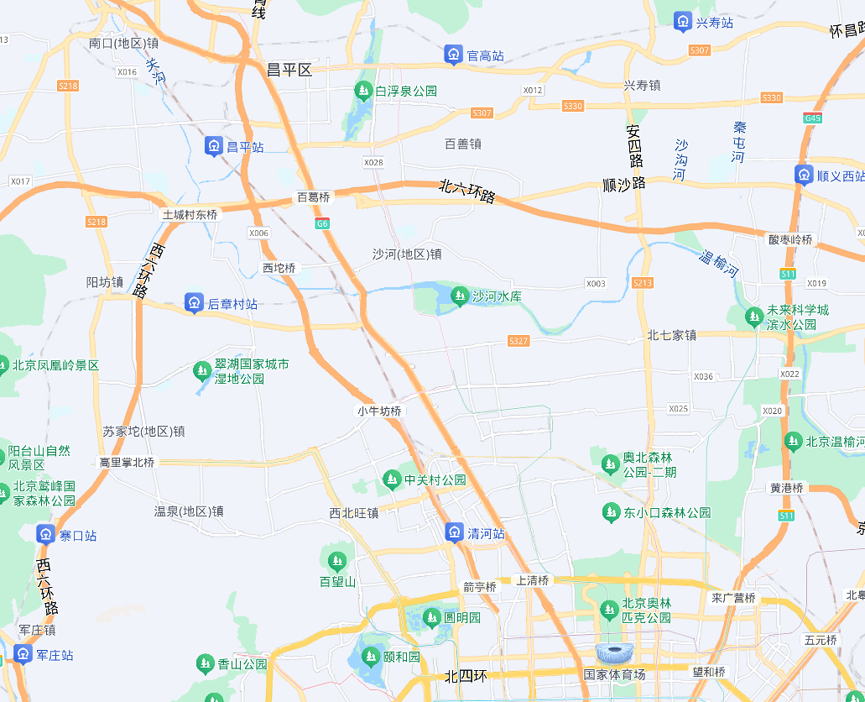
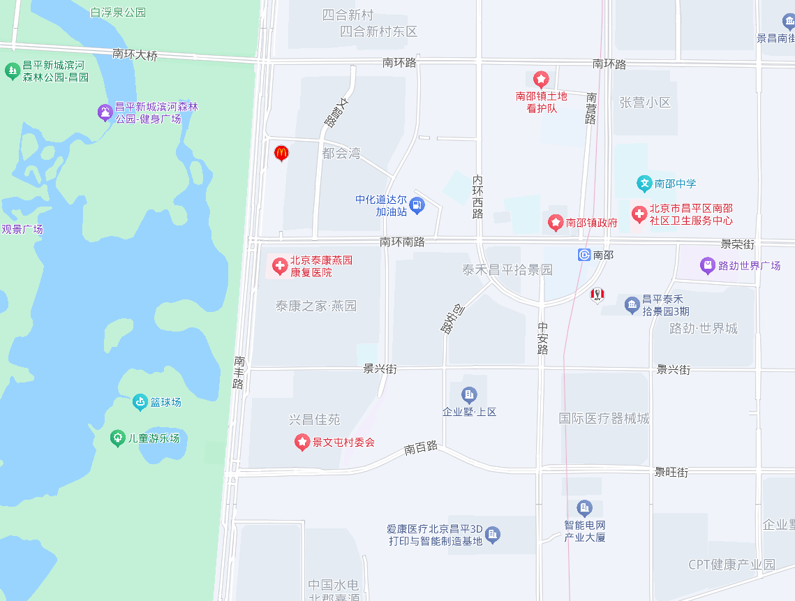
估价对象所属项目
估价对象
估价对象位于北京市昌平区文智路15号院7号楼，所属项目位于北六环外，西侧紧邻南丰路，北侧紧邻南环路，项目北距昌崔路约1.1公里，西距京藏高速约4.3公里，地理位置状况一般。
4.估价对象所属项目用地呈近似规则形状，场地地势较平坦。
5.基础设施状况：
估价对象所属项目现状市政基础设施较完备，达“七通”（即通路、通电、通讯、通上水、通下水、通热、通燃气）。

五、影响房地产价格因素分析

（一）估价对象描述与分析
1.实物状况分析
（1）土地实物状况
1）土地面积：评估专业人员未能获取估价对象土地相关信息及分摊土地面积依据。
2）土地利用状况：估价对象现状已完成开发建设。项目用地形状规则，场地地势较平坦，水文状况良好，工程地质条件良好，无不良地质现象。项目临街宽度及深度比例较适宜。综上，该项目土地利用程度较好。
3）土地开发程度：估价对象所属项目现状市政基础设施达“七通”（即通路、通电、通讯、通上水、通下水、通热、通燃气），保障程度较高。
（2）建筑物实物状况
估价对象位于北京市昌平区文智路15号院7号楼3层301、4层401、5层501，属“爱分类大厦”项目，所属项目占地面积***平方米，总建筑规模14613.12平方米，建成于2022年。根据评估专业人员实地查勘，估价对象所在7号楼为1幢地上5层、地下2层钢混结构建筑物，位于项目西南角，楼宇1层为商业用房，2-5层为文化设施用房。本次评估估价对象为7号楼3层301、4层401、5层501文化设施用房，建筑面积合计为3587.52平方米，该文化设施用房位于所在楼栋的西北角，西侧面向南丰路，南侧面向文沛街。根据评估专业人员实地查勘，估价对象目前为空置状态，室内层高约4.1米，现状内部为毛坯，房屋维护及保养状况良好。
装修情况如下：
外墙：玻璃幕墙、墙砖
楼梯间：地面为地砖地面，墙面及顶棚为涂料；
公共区域：地面为地砖，墙面为墙砖，顶棚为格栅；
室内：水泥天棚，涂料墙面，水泥地面。
估价对象现状利用情况如下：
外观： 外观：
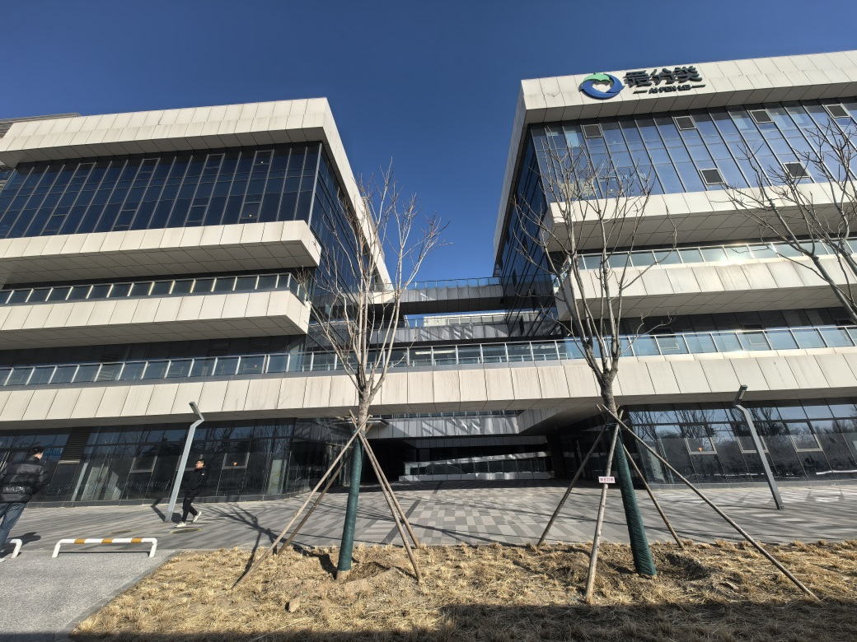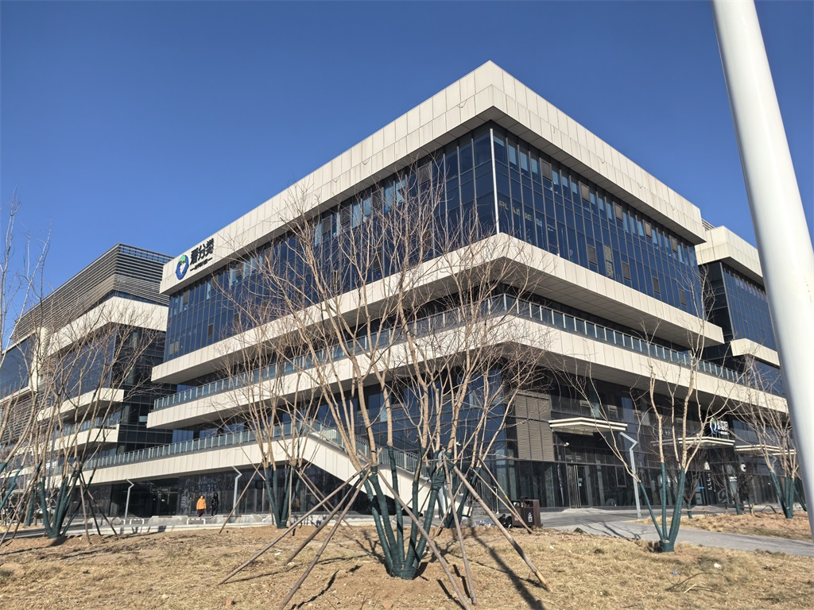
入口： 物业地址：
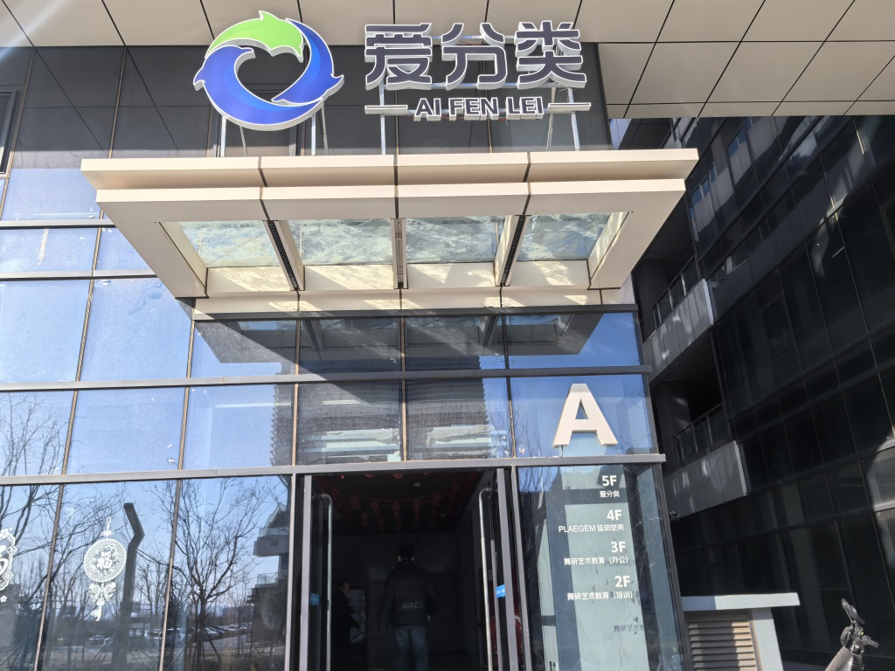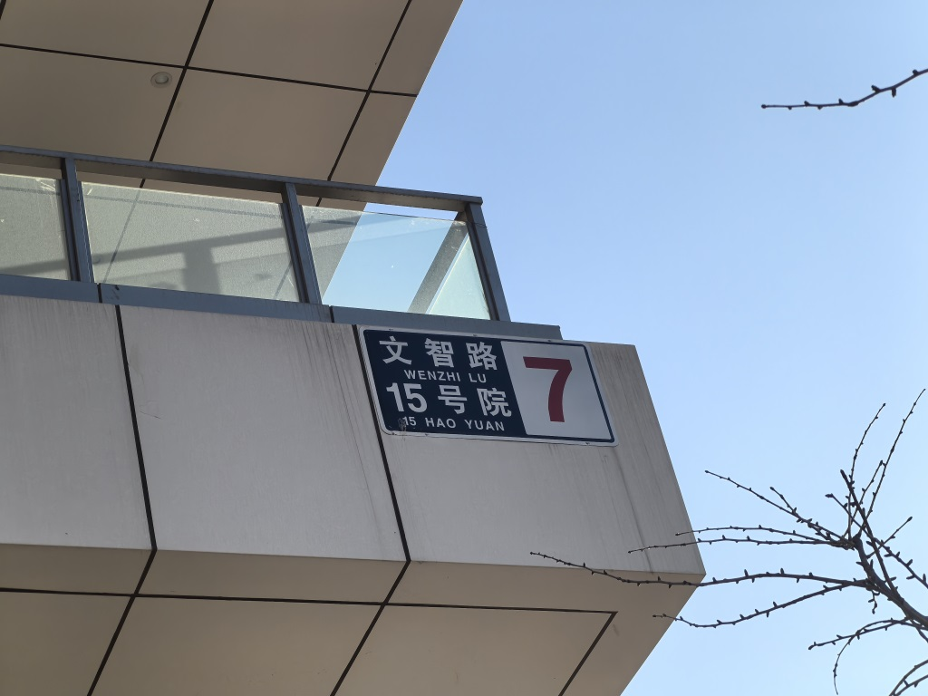
301室内情况： 301室内情况：
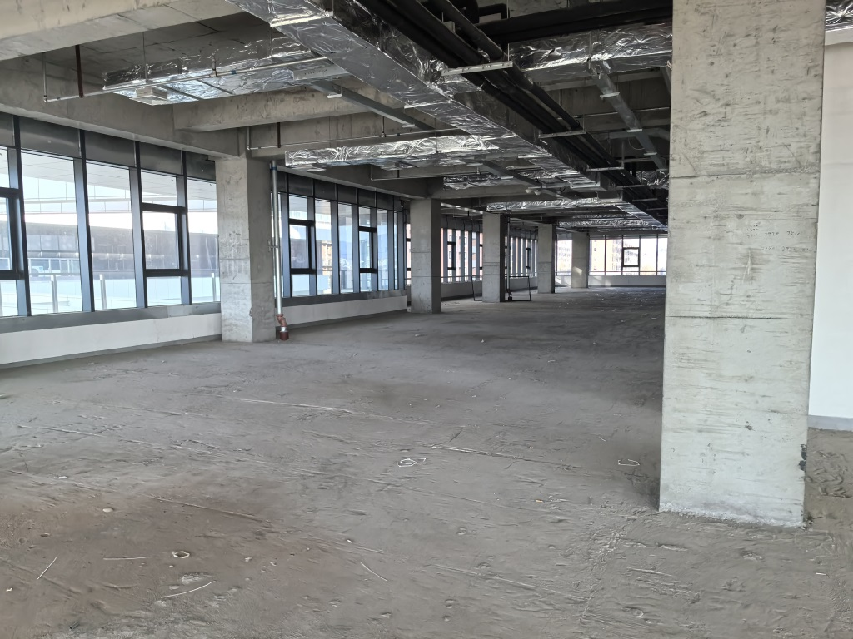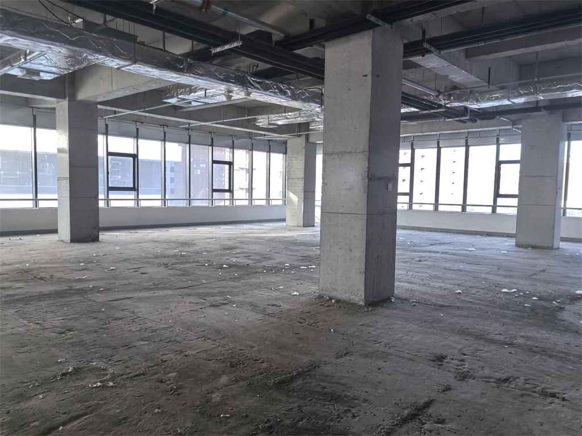
401室内情况： 401室内情况：
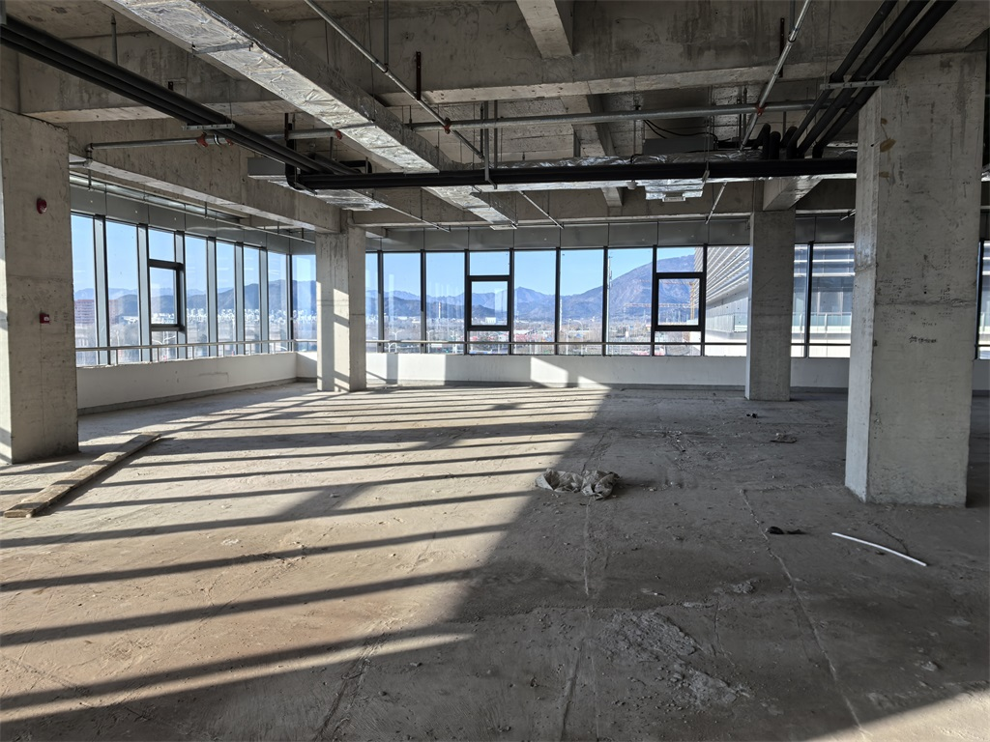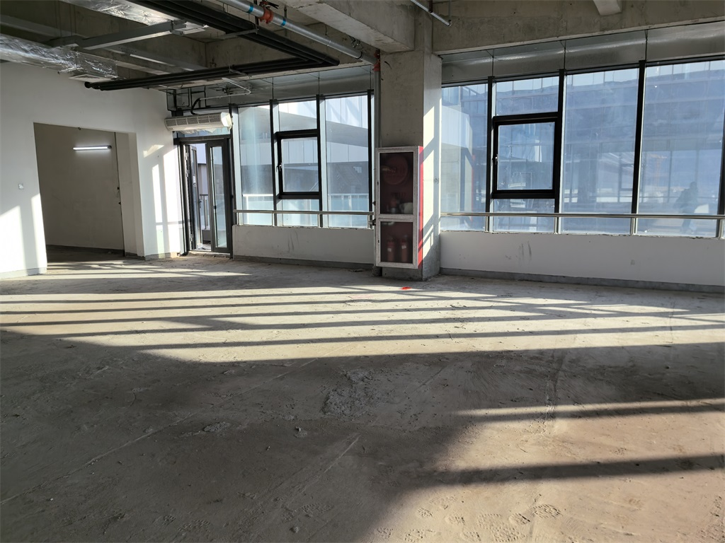
501室内情况： 501室内情况：
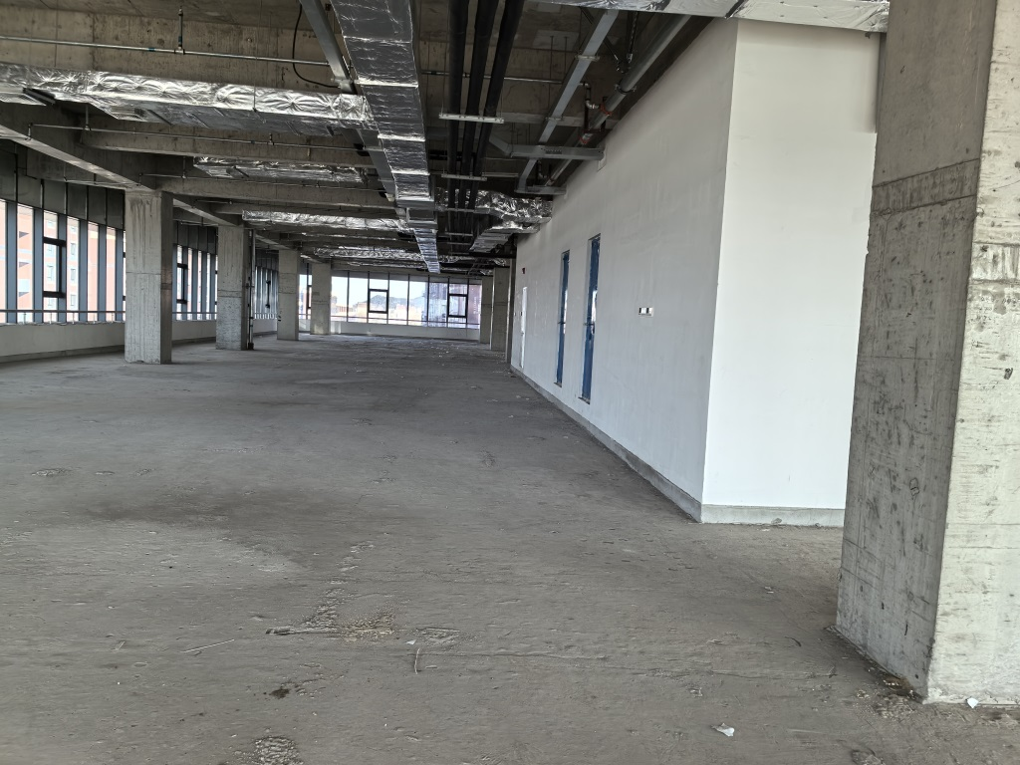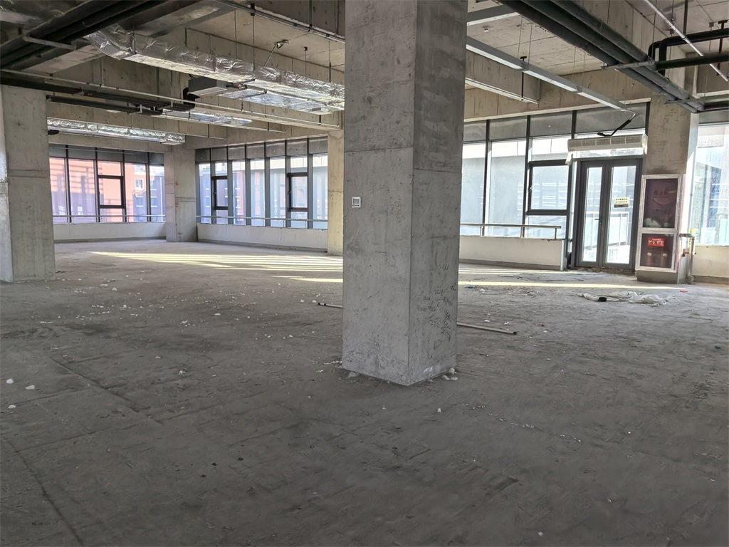
根据评估专业人员实地查勘，估价对象门窗开启关闭灵活，现状内部为毛坯，内部管道设备通畅，水卫、电照线路完好。
2.权益状况分析
根据估价委托人提供的《不动产权证书》[京（2023）昌不动产权第0013094号]，本次评估估价对象房屋所有权为北京招商局铭嘉房地产开发有限公司单独所有，房屋用途为文化设施。
根据《不动产登记信息查询结果告知单》，截至价值时点，估价对象未设定抵押权。
根据不动产权利人介绍及评估专业人员实地查勘，截至价值时点，估价对象未出租，不存在被他人占有使用的情况。
本次评估依据估价目的，设定估价对象权属清晰、合法、无争议，未被查封或者以其他形式限制其房地产权利，不涉及第三方权利义务。
3.区位状况分析
（1）位置状况
估价对象所属项目位于北六环外，属于昌平区南邵镇，所在楼宇西侧临南丰路，北侧临南环路。周边交通路网较发达，各类商务、生活配套实施较齐全，综合评价估价对象所在区域地理位置状况一般。
（2）办公集聚程度
估价对象位置位于昌平区文智路15号院7号楼，附近2公里范围内有企业墅上区、南瑞智能电网大楼等类似项目，办公集聚程度一般。
（3）交通便捷度
估价对象楼宇紧邻南丰路，周边有326、643、885、C104、昌76路等公交线路，距地铁昌平线南邵站约1.1公里，道路通达状况一般，出行便捷度一般，所在楼宇有地面及地下停车位，停车较便捷。综合评价交通便捷度一般。
（4）环境状况
估价对象周边环境较干净整洁，绿化率较高，有白浮泉公园等自然环境；附近有北京市昌平区博物馆等人文环境，综合评价环境状况较好。
（5）外部配套设施状况
估价对象所处区域目前已拥有较完善的基础设施配套保障，区内大部分区域基础设施配套目前可达到“七通”（通路、通电、通讯、通上水、通下水、通燃气、通热）条件，且保证程度较高。
周边2公里内的公共服务配套设施齐备度一般，有银行（中国农业银行、北京银行等）、购物场所（路劲世界广场、菓岭假日广场等）、医院（北京泰康燕园康复医院、北京市昌平区南邵社区卫生服务中心等）、学校（滨河幼儿园、北京市昌平区昌盛园小学南邵学校、南邵中学等）、餐饮等公共服务配套设施。
综上，估价对象位置状况一般，办公集聚程度一般，交通便捷度一般，环境状况较好，外部配套设施齐备度一般，区域市政基础设施达“七通”，估价对象总体区位状况一般。

市场背景描述与分析
1.宏观环境
北京市位于北纬39度56分，东经116度20分，地处华北大平原的北部，北京市土地面积16410.54平方公里。北京地势西北高耸，东南低缓。西部、北部和东北部是连绵不断的群山，东南是一片缓缓向渤海倾斜的平原。北京市东部与天津市毗邻，其余均与河北省交界。北京市目前为16区格局，即东城、西城、海淀、朝阳、丰台、顺义、昌平、通州、门头沟、石景山、房山、大兴、怀柔、平谷、密云、延庆。
截至2023年年末，北京市常住人口为2185.8万人，从年龄构成看，0-14岁常住人口262.5万人，占全市常住人口的比重为12.0%；15-59岁常住人口1428.5万人，占65.4%；60岁及以上常住人口494.8万人，占22.6%。
2019-2023年常住人口增量及增长速度
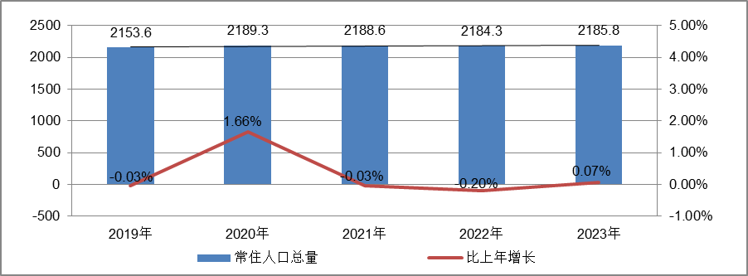
根据北京市统计局地区生产总值统一核算结果，2024年，北京市实现地区生产总值49843.1亿元，按不变价格计算，比上年增长5.2%。分产业看，第一产业实现增加值116.4亿元，增长1.5%；第二产业实现增加值7226.8亿元，增长5.7%；第三产业实现增加值42499.9亿元，增长5.1%。
2024年，北京市固定资产投资（不含农户）比上年增长5.1%。其中，在“两重”“两新”政策支持带动下，设备购置投资增长32.1%，占固定资产投资比重为20.6%，同比提高4.2个百分点，基础设施投资增长17.7%，房地产开发投资下降10.6%。分产业看，第一产业投资增长4.9%；第二产业投资增长22.8%，其中制造业投资增长33.8%；第三产业投资增长2.9%，其中，租赁和商务服务业，水利、环境和公共设施管理业，科学研究和技术服务业，信息传输、软件和信息技术服务业投资分别增长78.4%、73.9%、33.9%和30.4%。高技术产业投资保持活跃，高技术制造业、高技术服务业投资分别增长50.8%和30.0%。
2024年末，北京市房屋施工面积11309.5万平方米，比上年末下降9.8%，其中，住宅施工面积5663.6万平方米，下降9.5%。全年商品房销售面积1118.7万平方米，下降1.2%，其中，住宅销售面积785.7万平方米，下降4.0%。
2024年，北京市房地产开发企业房屋新开工面积1286.9万平方米，同比增长2.4%。其中，住宅新开工面积762.3万平方米，增长6.6%；办公楼58.8万平方米，下降19.7%；商业营业用房65.3万平方米，增长10.5%。
北京市房屋竣工面积1652.5万平方米，同比下降21.8%。其中，住宅竣工面积912.8万平方米，下降21.6%；办公楼82.2万平方米，下降50.6%；商业营业用房62.5万平方米，下降19.3%。
总的来看，2024年北京市经济在多重考验下运行平稳、稳中有进，特别是9月下旬以来，一揽子增量政策落地实施，市场预期有所改善，内生动力逐步增强，经济向上向好的积极因素不断累积。面对外部压力加大、内部困难增多的复杂严峻形势，北京市沉着应对多重挑战，一系列存量政策和增量政策协同发力，生产需求持续恢复，就业物价保持稳定，居民收入稳步增加，高质量发展扎实推进，经济回升向好态势继续巩固。
2.土地市场
2024年，北京市累计推出11宗商办用地（不含集体土地，下同），推出规划建面68.73万㎡，同比下降54.6%；累计成交13宗商办用地，成交规划建面102.78万㎡，同比下降27.4%；从区域分布来看，海淀区成交4宗，通州和大兴各成交2宗，朝阳、石景山、顺义、平谷、延庆各成交1宗。
2019-2024北京商办用地供求规模（万平方米）
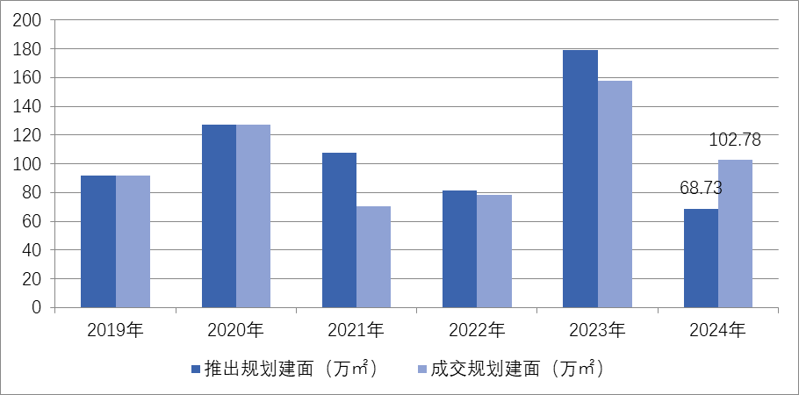
2024年，北京商办用地成交楼面价14667元/平方米，同比下降6.34%；溢价率方面，自2018年以来北京商办用地多以底价成交，溢价率降至冰点。2024年北京13宗商办地块均以底价成交，市场热度持续低位运行。
2019-2024北京商办用地成交楼价与溢价率走势
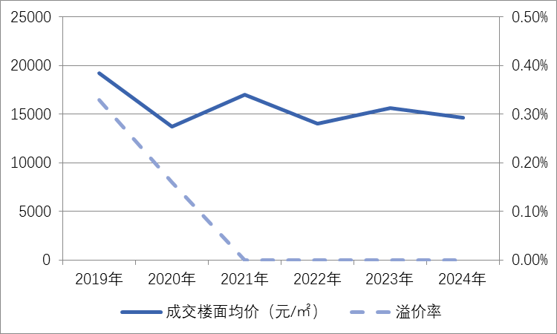

2024年商办用地具体成交信息如下：
地块名称 | 详细规划 | 建设用地面积(㎡) | 规划建筑面积(㎡) | 容积率 | 成交日期 | 成交价  (万元) | 成交楼面价(元/㎡)
北京市石景山区中关村科技园区石景山园北I区1605-650地块B23研发设计用地 | B23研发设计用地 | 32636.74 | 78328 | 2.4 | 2024年1月17日 | 65000 | 8298
北京市海淀区学院路北端A、B、C、J地块B4综合性商业金融服务业用地、 B23研发设计用地 | B4综合性商业金融服务业用地、B23研发设计用地 | 70601.06 | 285523 | 4.04 | 2024年1月23日 | 642000 | 22485
北京市朝阳区大屯地区0205-659地块及周边储备用地B4综合性商业金融服务业用地 | B4综合性商业金融服务业用地 | 9999.98 | 17599.96 | 1.76 | 2024年1月29日 | 37700 | 21421
北京市延庆区八达岭经济开发区光谷三街南侧YQ02-0102-6028-2地块F3其他类多功能用地 | F3其他类多功能用地 | 17446.77 | 34893.55 | 不大于2.3不小于2 | 2024年2月7日 | 13000 | 3726
北京市海淀区中关村翠湖科技园A1地块HD00-0302-0175、6008地块F3其他类多功能用地、B23研发设计用地 | F3其他类多功能用地、B23研发设计用地 | 37655.61 | 56108.97 | 0175地块:1  6008地块:1.6 | 2024年3月15日 | 74000 | 13189
北京市海淀区温泉镇中心区F16地块0901商业用地 | 0901商业用地 | 8286.49 | 8286.49 | 1 | 2024年5月28日 | 16000 | 19309
北京市海淀区清河站北-安宁庄综合开发地块综合性商业金融服务业用地 | 综合性商业金融服务业用地 | 78101.46 | 249924.7 | 3.2 | 2024年5月28日 | 423000 | 16925
北京城市副中心通州运河核心区6号地项目VIII-09瓮城遗址公园地块国有建设用地使用权出让 | 其他公园绿地、地下用地 | 19810.4 | 700 | 地面层:0.04、地下一层:0.43、地下二层:0.74 | 2024年6月18日 | 6600 | 94286
北京市顺义区天竺旧村改造土地一级开发项目SY00-2801-0149地块B4综合性商业金融服务用地 | B4综合性商业金融服务用地 | 21154.74 | 31732.11 | 1.5 | 2024年7月22日 | 29600 | 9328
北京经济技术开发区亦庄新城0701街区 N17F3地块F3其他类多功能用地 | F3其他类多功能用地 | 48824.83 | 122062.08 | ≤2.5 | 2024年8月19日 | 93000 | 7619
北京大兴国际机场临空经济区DX16-0104-0013地块F3其他类多功能用地 | F3其他类多功能用地 | 32423.18 | 42150 | 1.3 | 2024年9月4日 | 23500 | 5575
北京城市副中心1202街区FZX-1202-0074地块F3其他类多功能用地国有建设用地使用权挂牌出让 | F3其他类多功能用地 | 41129.77 | 90485.49 | 2.2 | 2024年9月11日 | 80900 | 8941
北京市平谷区马坊镇02街区北区PG05-0101-D007地块商业用地 | 商业用地 | 8322.96 | 9987.55 | 1.20 | 2024年11月5日 | 3100 | 3104

根据2024年四季度北京市城市地价监测结果显示，北京市监测地价整体表现为下降的趋势，环比增长率为-1.02%。2024年四季度商服用途环比增长率为-0.48%，较上季度减少约0.01个点位。
2021年3季度至2024年4季度北京市商办用地地价增长率走势图
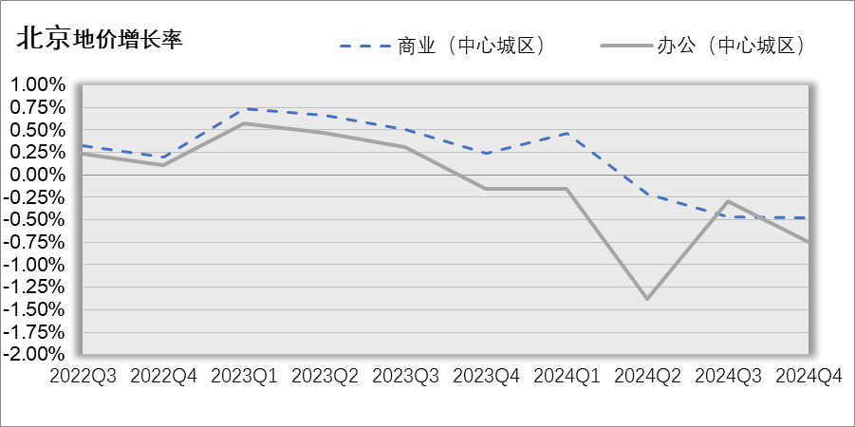
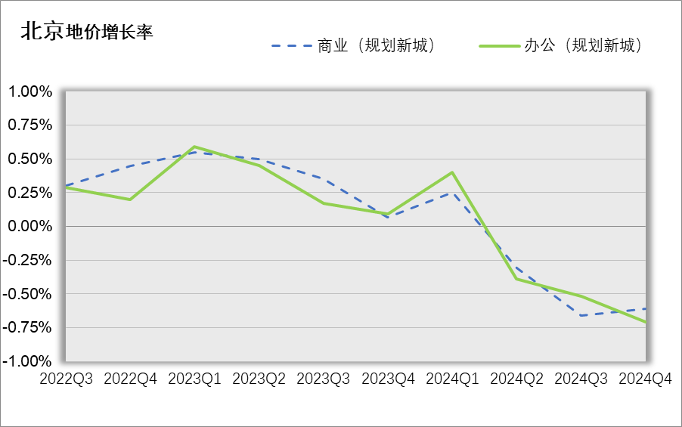
3.房地产开发
2024年，北京市房地产开发企业房屋新开工面积1286.9万平方米，同比增长2.4%。其中，住宅新开工面积762.3万平方米，增长6.6%；办公楼58.8万平方米，下降19.7%；商业营业用房65.3万平方米，增长10.5%。
北京市房屋竣工面积1652.5万平方米，同比下降21.8%。其中，住宅竣工面积912.8万平方米，下降21.6%；办公楼82.2万平方米，下降50.6%；商业营业用房62.5万平方米，下降19.3%。
4.房地产市场供需情况
根据中指研究院统计的数据，2024年北京商办类市场累计成交176.97万平方米，同比增长4.5%，月均成交约14.75万平方米。价格方面，2024年商办产品整体成交均价为27823元/平方米，同比结构上涨37.4%。供应方面，2024年北京商办类产品累计供应规模为69.41万平方米，同比增加68.5%。市场供应规模远小于成交规模，整体处于供小于求的状态。
具体来看，2024年北京商业和办公市场成交均呈现出量稳价升的态势。其中，商业累计成交规模为73.92万平，同比略降4.1%，成交均价为20237元/平，同比结构性上涨13.3%；办公类产品共成交103.05万平，同比上涨11.82%，成交均价为33261元/平，同比结构性上涨49.45%。
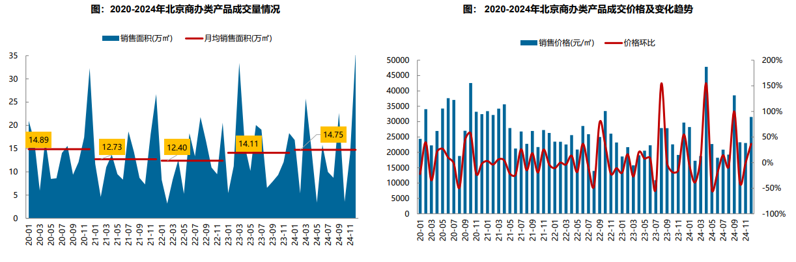
区域来看，2024年石景山、大兴、通州、丰台商办类产品成交量相对较大，成交面积均超20万平米，占比均超10%，合计占比高达52%。其中，石景山区成交规模达26.15万平，占全市成交规模的15%；从成交规模变化来看，西城、丰台、海淀、朝阳、东城、通州等区域商办类产品成交量同比增长，其中西城、丰台、海淀涨幅较高；门头沟、怀柔、顺义成交量明显下滑，降幅均超五成。
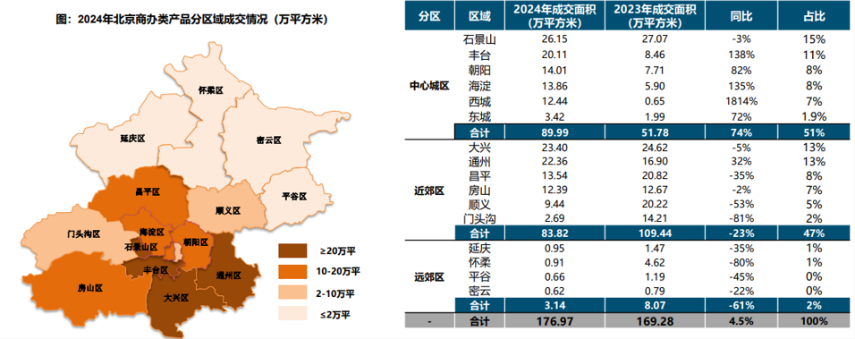

2024年办公用房销售排名
项目排名（前十名） |  |  | 区域排名 |  | 环线排名
项目名称 | 区县 | 成交均价(元/㎡) | 区域名称 | 成交均价(元/㎡) | 环线名称 | 成交均价(元/㎡)
中电建科技创新产业园 | 海淀区 | 87270 | 西城区 | 77611 | 二环内 | 80588
同泰长安中心 | 东城区 | 85010 | 海淀区 | 67474 | 三至四环间 | 59365
中海金融中心 | 西城区 | 84539 | 东城区 | 58877 | 二至三环间 | 50733
中海国际中心 | 西城区 | 83000 | 通州区 | 33664 | 五至六环间 | 25474
丽金智地中心 | 海淀区 | 82017 | 朝阳区 | 27713 | 四至五环间 | 19961
长安源 | 通州区 | 64187 | 昌平区 | 25107 | 六环外 | 14004
新景家园 | 东城区 | 55246 | 石景山区 | 24424
金融街武夷·融御 | 通州区 | 55074 | 门头沟区 | 22316
K2百合湾 | 通州区 | 51500 | 丰台区 | 21797
华樾北京 | 朝阳区 | 46500 | 大兴区 | 17221
 |  |  | 顺义区 | 15938
 |  |  | 房山区 | 15747
 |  |  | 平谷区 | 13451
 |  |  | 密云区 | 11378

2024年商业用房销售排名
项目排名（前十名） |  |  | 区域排名 |  | 环线排名
项目名称 | 区县 | 成交均价(元/㎡) | 区域名称 | 成交均价(元/㎡) | 环线名称 | 成交均价(元/㎡)
和苑 | 东城区 | 150000 | 东城区 | 75381 | 二环内 | 67785
北京城建·天坛府 | 东城区 | 92510 | 海淀区 | 30315 | 二至三环间 | 34561
庄胜城 | 西城区 | 77739 | 石景山区 | 29533 | 三至四环间 | 26775
方恒时尚中心 | 海淀区 | 68112 | 通州区 | 23656 | 四至五环间 | 21552
中海金融中心 | 西城区 | 65301 | 西城区 | 22567 | 五至六环间 | 18069
合生国际花园 | 朝阳区 | 65129 | 大兴区 | 21123 | 六环外 | 13746
华樾国际 | 朝阳区 | 63000 | 怀柔区 | 19619
新景家园 | 东城区 | 61890 | 昌平区 | 17533
太阳星城 | 朝阳区 | 60649 | 延庆区 | 16259
住总众邦长安生活港 | 门头沟区 | 56760 | 朝阳区 | 14809
 |  |  | 平谷区 | 14783
 |  |  | 密云区 | 14360
 |  |  | 顺义区 | 13815
 |  |  | 门头沟区 | 12205
 |  |  | 丰台区 | 11640
 |  |  | 房山区 | 11043

5.产业政策情况
（1）全国政策
2024年3月5日全国两会召开。关于房地产的定调，政府工作报告延续了去年底中央经济工作会议基调，聚焦在标本兼治化解房地产风险，积极向发展新模式转型过渡。政府工作报告关于房地产的提法主要集中在“更好统筹发展和安全，有效防范化解重点领域风险”部分，具体表述为“标本兼治化解房地产、地方债务、中小金融机构等风险，维护经济金融大局稳定”。
2024年4月30日中共中央政治局召开会议。会议分析研究当前经济形势和经济工作。在房地产方面，会议强调，要持续防范化解重点领域风险。继续坚持因城施策，压实地方政府、房地产企业、金融机构各方责任，切实做好保交房工作，保障购房人合法权益。要结合房地产市场供求关系的新变化、人民群众对优质住房的新期待，统筹研究消化存量房产和优化增量住房的政策措施，抓紧构建房地产发展新模式，促进房地产高质量发展。要深入实施地方政府债务风险化解方案，确保债务高风险省份和市县既真正压降债务、又能稳定发展。要持续推动中小金融机构改革化险，多措并举促进资本市场健康发展。
2024年7月，中国共产党第二十届三中全会审议通过《中共中央关于进一步全面深化改革、推进中国式现代化的决定》，其中部署了房地产发展改革路径。《决定》提出“要统筹好发展和安全，落实好防范化解房地产、地方政府债务、中小金融机构等重点领域风险的各项目举措。加快建立租购并举的住房制度，加快构建房地产发展新模式。加大保障性住房建设和供给，满足工薪群体刚性住房需求。支持城乡居民多样化改善性住房需求。充分赋予各城市政府房地产市场调控自主权，因城施策，允许有关城市取消或调减住房限购政策、取消普通住宅和非普通住宅标准。盘活存量土地和低效用地。改革房地产开发融资方式和商品房预售制度。完善房地产税收制度。”
2024年7月30日，中共中央政治局召开会议，分析研究当前经济形势，部署下半年经济工作。会议为房地产市场的未来走向奠定重要基调。会议强调，要持续防范化解重点领域风险。要落实好促进房地产市场平稳健康发展的新政策，坚持消化存量和优化增量相结合，积极支持收购存量商品房用作保障性住房，进一步做好保交房工作，加快构建房地产发展新模式。要完善和落实地方一揽子化债方案，创造条件加快化解地方融资平台债务风险。要统筹防风险、强监管、促发展，提振投资者信心，提升资本市场内在稳定性。
2024年9月26日，中共中央政治局召开会议，分析研究当前经济形势，部署下一步经济工作。会议对房地产政策进行了重点部署，首次提出要“促进房地产市场止跌回稳”，强调稳定房地产市场对宏观经济的重要性。具体措施包括：一、商品房建设：严控增量、优化存量、提高质量，意味着未来土地和住房供应将结合城市实际需求，不能盲目扩大。二、住房限购政策：调整住房限购政策，降低存量房贷利率，以提振市场信心。三、项目贷款：加大“白名单”项目贷款投放力度，支持盘活存量闲置土地。四、政策完善：抓紧完善土地、财税、金融等政策，推动构建房地产发展新模式。会议的积极信号表明，财政和货币政策将加力稳经济，有助于稳定居民收入预期，对房地产市场产生积极影响。
2024年12月11日至12日，2024年中央经济工作会议举行。会议总结2024年经济工作，分析当前经济形势，部署2025年经济工作。会议提出“持续用力推动房地产市场止跌回稳，加力实施城中村和危旧房改造，充分释放刚性和改善性住房需求潜力。合理控制新增房地产用地供应，盘活存量用地和商办用房，推进处置存量商品房工作。推动构建房地产发展新模式，有序搭建相关基础性制度。”“统筹推进新型城镇化和乡村全面振兴，促进城乡融合发展。” 可以预见，未来我国房地产市场在稳的基础上，将朝着止跌回稳、控制供应、盘活存量、构建发展新模式的路径更为明确和坚定。在统筹好总供给和总需求关系的同时，以更好更优的“组合拳”政策全面提高房地产市场资源配置效率。
2024年12月24日至25日，全国住房城乡建设工作会议在北京召开。会议系统总结2024年工作，部署进一步全面深化住房城乡建设领域改革，明确2025年重点任务，奋力推进住房城乡建设事业高质量发展。会议强调，2025年的工作要重点抓好5大板块22个方面工作。一、从着力释放需求和着力改善供给两方面，持续用力推动房地产市场止跌回稳。二、从着力优化和完善住房供应体系、推动建立要素联动新机制、大力推进商品住房销售制度改革、加快建立房屋全生命周期安全管理制度和完善房地产全过程监管五个方面，推动构建房地产发展新模式。三、从建立城市体检和城市更新一体化推进机制、建立可持续的城市更新模式和政策法规、谋划实施一批城市更新改造项目、构建城市管理新模式和以“新城建”为引擎打造高水平“数字住建”五个方面，大力实施城市更新。四、从全面深化建筑业改革、以更高质量的制度供给激发活力、整体提升工程建设标准、支持打造形成现代化建筑产业链和把绿色建筑培育发展成新的经济增长点五个方面，打造“中国建造”升级版。五、从提高住宅建设标准、构建支持住房品质提升的制度体系、支持房企打造好房子样板、推进老旧住宅更新改造和大力实施物业服务质量提升行动五个方面，建设安全、舒适、绿色、智慧的好房子。
（2）地方政策
2021年9月8日，北京市人民政府关于印发《北京市“十四五”时期优化营商环境规划》，《规划》提出了“十四五”时期北京市优化营商环境“1+4+5”的目标体系：“1”是全面建成与首都功能发展需求相一致的国际一流营商环境高地；“4”是打造“北京效率”“北京服务”“北京标准”“北京诚信”四大品牌；“5”是实施市场、法治、投资贸易、政务服务、人文五大环境领跑战略。《规划》是北京市首次编制5年营商环境专项规划，在各省、自治区和直辖市中也是首例，充分展现了北京市全力以赴打造一流营商环境的决心和行动。
2024年3月14日，北京市商务局发布《关于北京市传统商业设施更新导则的通知》，文件规定本市商圈更新将根据商圈规划层级、功能定位、资源禀赋等因素，结合自身优势和人文特色、市场需求，实现四级商圈体系（国际消费体验区、城市消费中心、地区活力消费圈和社区便民生活圈）差异化发展。其中明确提出，商业项目改造要增加无障碍设施，商圈升级要打通交通微循环。
2024年9月30日，北京市住房和城乡建设委员会、北京市财政局、中国人民银行北京市分行、 、国家金融监督管理总局北京监管局、国家税务总局北京市税务局、北京住房公积金管理中心联合发布《关于进一步优化调整本市房地产相关政策的通知》，实施降低存量房贷利率、下调个人住房贷款最低首付款比例、加大住房公积金贷款支持力度、调减非京籍家庭购房社保或个税缴纳年限、调整通州区住房限购政策与全市统一、取消普通住房和非普通住房标准、加快构建房地产发展新模式等政策措施。《通知》自2024年10月1日起施行。此次房产政策调整，说明北京市充分用好地方政府调控自主权，也深入落实了党中央“止跌回稳”的工作导向，将发挥非常好的示范效应，同时也意味着各类新的鼓励性政策将继续出台，对于四季度楼市政策的消化、市场的提振等都发挥了积极的作用。
2024年11月29日，北京市规划和自然资源委员会发布《关于城市更新项目土地价款核定缴纳的若干措施》，从土地价格的角度鼓励和规范市场主体在符合规划和本市产业政策的前提下，对存量土地资源更新利用，提高土地要素配置的精准性和利用效率，推动城市更新项目落地实施。文件综合考虑城市更新项目的土地取得成本、公共要素贡献等因素，从保障性租赁住房建设、危旧楼房改建、公共设施建设、产业类城市更新、地下空间开发利用、用地功能混合使用、出让土地使用权延期等七大方面提出了土地价款核定缴纳的措施,充分激发多元主体的更新意愿，推动城市更新项目落地实施。
6.可预见未来
2024年，随着新政频出，北京商办房地产市场整体表现进一步回升。新项目租赁情况向好，需求端维持良好增长态势，市场活跃度稳步提升。预计2025年，随着“持续用力推动房地产市场止跌回稳”政策的持续优化，北京商办房地产市场整体信心将继续回升，进而带动整个市场活跃度继续回暖。
7.估价对象所在区域相应用途房地产市场状况
估价对象位于北京市昌平区。昌平是北京的新城和科教新区，是首都西北部生态屏障，是拥有6000年文明史、2000年建置史的昌盛平安之地，是坐拥明十三陵、居庸关两大世界文化遗产的文化旅游名区，是致力全国科技创新中心主平台建设、服务首都高质量发展的创新活力之城。
昌平区域面积1343.5平方公里，现辖8个街道、14个镇，2023年末，昌平区常住人口227.2万人，比上年末增加0.5万人，小幅上涨0.22%。其中，常住外来人口132.6万人，同比增加0.7万人，上涨0.53%，占常住人口的比重为58.4%。初步核算，2023年昌平区实现地区生产总值1424.6亿元，以不变价计算，比上年增长6.4%。其中，第一产业实现增加值6.8亿元，同比增长3.7%；第二产业实现增加值488.2亿元，同比增长7.8%；第三产业实现增加值929.6亿元，同比增长5.8%。改革开放40年来，坚持实施科教兴区战略、创新驱动发展战略，综合经济实力、城乡发展水平、社会民生福祉大幅提升，各项事业取得长足进步。特别是，2014年和2017年习近平总书记两次视察北京以后，紧抓京津冀协同发展、首都“四个中心”功能建设的历史机遇，以减量发展为基础、以创新发展为引领，经济社会发展正在发生一场深刻变革。
估价对象位于昌平区南邵镇，周边多为居住用房，估价对象周边有企业墅·上区、南瑞智能电网大楼等办公项目，办公集聚程度一般，目前估价对象附近多为存量房，周边有路劲世界广场、菓岭假日广场等购物中心，购物较为便捷，生活较为便利，区域商业繁华度一般。经评估专业人员市场调查，周边类似办公用房租金水平多集中在2-3元/平方米•天。

六、价值时点
2025年2月18日（评估专业人员实地查勘之日）

七、价值类型
根据房地产估价规范、国家现行有关标准规定和项目的具体要求，本次评估采用的是市场价格标准。根据《房地产估价基本术语标准》[GB/T50899-2013]，市场价格是指某房地产在市场上的平均交易价格。
本次估价的“房地产市场租金水平”是指在正常市场情况下，在价值时点2025年2月18日，估价对象用途为文化设施的房地产租赁价格（含税价），其不含物业费、能源费、房地产经纪公司服务费等。

八、估价原则
我们在本次估价时遵循了以下原则：
（一）独立、客观、公正原则
独立、客观、公正原则要求评估专业人员站在中立的立场上，评估出对各方当事人来说均是公平合理的价格。独立、客观、公正原则是房地产估价的基本原则，也是房地产市场价值估价中的最高行为准则。
（二）合法原则
房地产估价遵循合法原则，应当以估价对象的合法产权、合法使用、合法交易为前提进行。
估价对象在价值时点具有合法的产权且用途合法。估价对象已取得《不动产权证书》。估价对象在价值时点交易或处分方式是合法的。
（三）最高最佳利用原则
由于房地产具有用途的多样性，不同的利用方式能为权利人带来不同的收益，且房地产权利人都期望从其占有的房地产上获得更多的收益，并以能满足这一目的为确定房地产利用方式的依据。所以，最高最佳利用是在法律上可行、技术上可能、经济上可行，经过充分合理的论证，能使估价对象价值达到最大、最可能的使用。估价对象已取得《不动产权证书》，估价对象用途为文化设施，符合最高最佳利用原则。
（四）替代原则
替代原则的理论依据是同一市场上相同物品具有相同市场价值的经济学原理。替代原则是保证房地产估价能够通过运用市场资料进行和完成的重要理论前提：只有承认同一市场上相同物品具有相同的市场价值，才有可能根据市场资料对估价对象进行评估。
替代原则也反映了房地产估价的基本原理和最一般的评估过程：房地产估价所要确定的估价结论是估价对象的客观合理价值。对于房地产交易目的而言，该客观合理价值应当是在公开市场上最可能形成或者成立的价格，房地产估价就是参照公开市场上足够数量的类似房地产的近期成交价格来确定估价对象的客观合理价值的。
（五）价值时点原则
估价结论首先具有很强的时间相关性，这主要是考虑到资金的时间价值，在不同的时间点上发生的现金流量对其价值影响是不同的。所以，在房地产评估时统一规定：如果一些款项的发生时点与价值时点不一致，应当折算为价值时点的现值。
估价结论同时具有很强的时效性，这主要是考虑到房地产市场价格的波动性，同一估价对象在不同时点会具有不同的市场价格。所以强调：估价结果是估价对象在价值时点的价值体现，不能将估价结果作为估价对象在其他时点的价值。

九、估价依据
（一）有关的法律、法规及技术标准文件
- 《中华人民共和国土地管理法》（1986年6月25日第六届全国人民代表大会常务委员会第十六次会议通过，中华人民共和国主席令第41号公布，1987年1月1日起施行；1988年12月29日第七届全国人民代表大会常务委员会第五次会议第一次修正通过，自1988年12月29日起施行；1998年8月29日第九届全国人民代表大会常务委员会第四次会议修订通过，中华人民共和国主席令第8号公布，自1999年1月1日起施行；2004年8月28日第十届全国人民代表大会常务委员会第十一次会议第二次修正通过，中华人民共和国主席令第28号公布，自公布起日起施行；2019年8月26日第十三届全国人民代表大会常务委员会第十二次会议第三次修正通过，自2020年1月1日起施行）
- 《中华人民共和国城市房地产管理法》（1994年7月5日第八届全国人民代表大会常务委员会第八次会议通过，中华人民共和国主席令第29号公布，自1995年1月1日起施行；2007年8月30日第十届全国人民代表大会常务委员会第二十九次会议通过第一次修正通过，中华人民共和国主席令第72号公布，自公布之日起施行；2009年8月27日第十一届全国人民代表大会常务委员会第十次会议第二次修正通过，中华人民共和国主席令第18号公布，自公布之日起施行；2019年8月26日第十三届全国人大常委会第十二次会议通过第三次修正，自2020年1月1日起施行）
- 《中华人民共和国城乡规划法》（2007 年 10 月 28 日第十届全国人民代表大会常务委员会第三十次会议通过，中华人民共和国主席令第74号，自公布之日起施行；根据 2015 年 4 月 24 日第十二届全国人民代表大会常务委员会第十四次会议通过第一次修正，中华人民共和国主席令第23号公布，自公布之日起施行；根据2019年4月23日第十三届全国人民代表大会常务委员会第十次会议通过第二次修正，自公布之日起施行）
- 《不动产登记暂行条例》（2014年11月24日中华人民共和国国务院令第656号公布，自2015年3月1日起施行；根据2019年3月24日中华人民共和国国务院令第710号公布的《国务院关于修改部分行政法规的决定》修订，自公布之日起施行）
- 《不动产登记暂行条例实施细则》（2015年6月29日国土资源部第3次部务会议通过，自2016年1月1日起施行；根据2019年7月16日自然资源部第2次部务会议审议通过《自然资源部关于第一批废止和修改的部门规章的决定》[中华人民共和国自然资源部令第5号]修订，自公布之日起施行）
- 《中华人民共和国资产评估法》（2016年7月2日第十二届全国人民代表大会常务委员会第二十一次会议通过，2016年3月16日中华人民共和国主席令第46号公布，自2016年12月1日起施行）
- 《中华人民共和国民法典》（2020年5月28日第十三届全国人大三次会议表决通过，自2021年1月1日起施行）
- 《中华人民共和国城镇国有土地使用权出让和转让暂行条例》（1990年5月19日中华人民共和国国务院令第55号发布，自发布之日起施行；根据2020年11月29日中华人民共和国国务院令第732号公布的《国务院关于修改和废止部分行政法规的决定》修订，自公布之日起施行）
- 《中华人民共和国土地管理法实施条例》（1998年12月24日国务院第12次常务会议通过 ，1998年12月27日中华人民共和国国务院令第256号发布，自1999年1月1日起施行；2010年12月29日国务院第138次常务会议第一次修正通过，2011年1月8日中华人民共和国国务院令第588号发布，自发布之日起施行；2014年7月9日国务院第54次常务会议第二次修正通过，2014年7月29日中华人民共和国国务院令第653号公布，自公布之日起施行；2021年4月21日国务院第132次会议第三次修订通过，2021年7月2日中华人民共和国国务院令第743号公布，自2021年9月1日起施行）
- 《北京市房屋租赁管理若干规定》（2007年11月3日北京市人民政府第194号令公布 根据2011年5月5日北京市人民政府第231号令修改）]
- 《商品房屋租赁管理办法》（2010年12月1日中华人民共和国住房和城乡建设部令第6号公布 自2011年2月1日起施行）
- 《房地产估价规范》[GB/T 50291-2015]
- 《房地产估价基本术语标准》[GB/T 50899-2013]
（二）估价委托人提供的资料
- 《不动产权证书》[京（2023）昌不动产权第0013094号]复印件
（三）房地产估价机构及注册房地产估价师掌握和收集的估价所需资料
      - 评估专业人员实地查勘估价对象的摄影和记录资料
      - 评估专业人员现场调查的估价对象所在区域公服设施、基础设施、交通、环境条件等摄影和记录资料
      - 估价对象及同类房地产的开发、交易、收益、成本等资料
      - 区域社会经济统计数据、规划发展、产业政策等资料
      - 区域城市资源、土地利用、不动产制度、金融及税收政策等资料
      - 城市地价指数、房屋建安造价数据等资料
      - 人民银行公布的资金存、贷款利率
      - 房地产估价机构及评估专业人员掌握的其他相关信息资料

十、估价方法
由于本次评估是为估价委托人了解估价对象房地产市场租金水平提供参考依据，因此我们在认真分析研究估价对象的相关资料，并通过对邻近地区同类物业调查的基础上，根据《房地产估价规范》（GB/T50291-2015）的评估程序，选用比较法进行评估。
估价方法简述如下：
比较法：比较法是选取一定数量的可比实例，将它们与估价对象进行比较，根据其间的差异对可比实例成交价格进行处理后得到估价对象价值或价格的方法。比较法主要用于同类房地产数量较多、经常发生交易且具有一定可比性的房地产。

十一、估价结果
评估专业人员根据估价的目的，按照估价的程序，采用科学的估价方法，在认真分析现有资料的基础上，结合本次估价的要求，通过仔细测算和认真分析各种影响房地产租赁价格的因素，确定估价对象于价值时点的房地产市场租金水平为人民币2.72元/平方米•天（含税价）。
坐落 | 总层数 | 所在层数 | 建筑面积（㎡） | 日租金（含税）元/㎡·月
昌平区文智路15号院7号楼3层301 | 5（-02） | 3 | 1209.8 | 2.7
昌平区文智路15号院7号楼4层401 | 5（-02） | 4 | 1188.86 | 2.73
昌平区文智路15号院7号楼5层501 | 5（-02） | 5 | 1188.86 | 2.73
平均租金 |  |  |  | 2.72

因市场情况复杂，实际签订价格将受交易双方对项目心理预期以及特殊租赁条件的影响，会在估价结果的基础上出现一定范围内的上下浮动，浮动±10%为合理范围。

十二、参与本次估价工作的评估专业人员
注册房地产估价师
姓名 | 注册号 | 签名 | 签名日期
郑 燚 | 1120070131 |  | 年 月 日
魏伯欣 | 1120040069 |  | 年 月 日
其他评估专业人员
姓名 | 相关资格或职称 | 签名 | 签名日期
王玉聪 | —— |  | 年 月 日

十三、实地查勘期
2025年2月18日

十四、估价作业期
2025年2月18日至2025年3月26日

附 件
- 估价对象所在位置示意图
- 估价对象实地查勘情况和相关照片
- 《不动产权证书》[京（2023）昌不动产权第0013094号]复印件
- 房地产估价机构《营业执照（副本）》复印件
- 房地产估价机构估价资质证书复印件
- 评估专业人员执业证书复印件

